Actividad: Testeando Editores de Código

Instrucciones: Desarrolla una práctica donde utilices para el desarrollo de un proyecto de una página WEB diversos Editores de Código, deberás descargarlos e instalarlos para su utilización. El proyecto debe incluir la siguiente información:

1. Nombre Completo
2. Lugar de Nacimiento
3. Descripción de porque decidiste estudiar Sistemas Comp.
4. Menciona las expectativas que tienes del curso.
5. Inserta al menos 3 imágenes de la ciudad donde naciste
6. Inserta el enlace a una página web sobre Editores de Páginas

Código para probar en los diferentes editores (según lo indicado):

<!DOCTYPE *html*>

<html *lang*="es">

<head>

  <meta *charset*="UTF-8">

  <meta *name*="viewport" *content*="width=device-width, initial-scale=1.0">

  <title>Actividad 1</title>

</head>

<body>

  <h1 *style*="text-align:center; color:#7e0069;">Actividad 1</h1>

  <h2 *style*="color:#491b5e;">Nombre:</h2>

  <p>Genesis Zapata Gil</p>

  <h2 *style*="color:#491b5e;">Lugar de nacimiento:</h2>

  <p>Coatzacoalcos, Veracruz</p>

  <h2 *style*="color:#491b5e;">¿Por qué decidí estudiar Sistemas Computacionales?</h2>

  <p>Desde antes de ingresar a la carrera me llamaba mucho la atención el área de la programación. También me interesaba la creación de páginas web, ya que las consideraba áreas desconocidas pero a la vez, interesantes</p>

  <h2 *style*="color:#491b5e;">Expectativas del curso:</h2>

  <p>Mi principal expectativa es aprender las bases del desarrollo de aplicaciones web, no solo quiero memorizar funciones o palabras clave,

    sino comprender cómo funciona realmente este mundo y aplicar ese conocimiento en proyectos propios. </p>

   <h2 *style*="color:#491b5e;">Imágenes de mi ciudad de nacimiento:</h2>

  <div *style*="display: flex; gap: 15px; justify-content: center">

    <img *src*="https://cdn.easy-rez.com/production/hotels/d37ed61cf00e5a0fdc8a5b44c1e9a072/public/.crops/tmb_coatza_2.jpg_1920x800_0-0.jpg" *alt*="El Faro" *style*="width:300px">

    <img *src*="https://th.bing.com/th/id/R.03e00b0f0b87db9bf57c505ba62c3d57?rik=b1034P5nlJMltg&pid=ImgRaw&r=0&sres=1&sresct=1" *alt*="La Pirámide" *style*="width:300px">

    <img *src*="https://www.lugaresturisticosdeveracruz.com/wp-content/uploads/2022/09/Malecon-de-Coatzacoalcos-Plaza-del-Espiritu-Santo-669-x-446.jpg" *alt*="La paloma" *style*="width:300px">

  </div>

  <div *style*="text-align:center; margin-top: 30px;">

    <button *onclick*="location.href='https*:*//kinsta.com/es/blog/mejores-editores-texto/'">página sobre editores de código</button>

  </div>

</body>

</html>

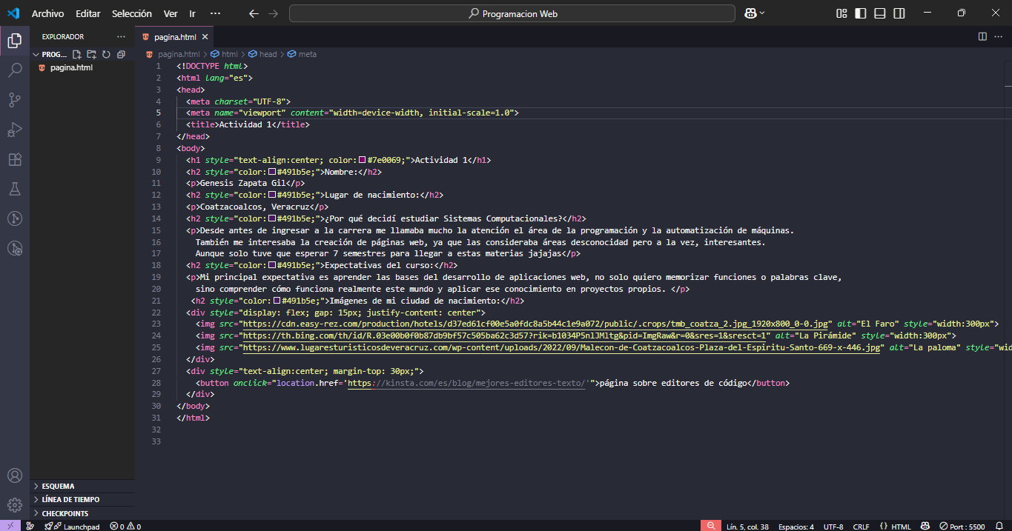**Editor 1: Visual Studio Code**

Opinión personal: Me parece un editor muy completo y eficiente (Además de muy ligero). Una de las funciones que más me gusta es su capacidad predictiva: mientras escribes, muestra una lista de posibles funciones o comandos que puedes seleccionar, lo que agiliza bastante la programación. También cuenta con una gran variedad de extensiones y permite personalizar la interfaz como tú quieras.

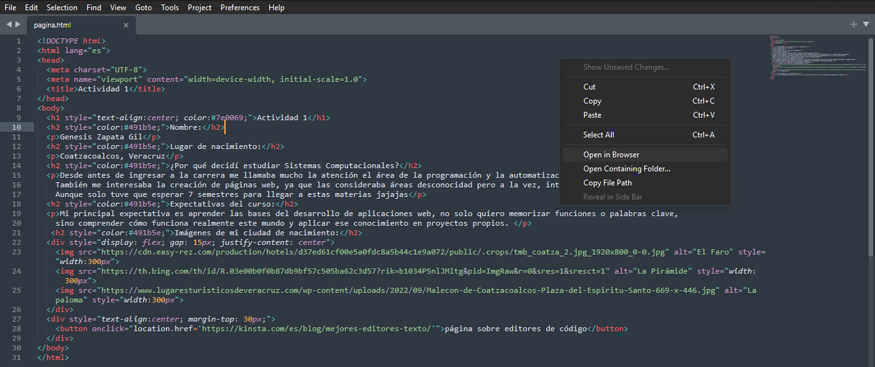**Editor 2: Sublime Text**

Opinión personal: Se ve bastante completo, me gustó que no fuese necesario instalar ninguna extensión para visualizar el archivo .html en el navegador. Además de ser bastante ligero, puesto que solo me tomó 3 minutos instalarlo.

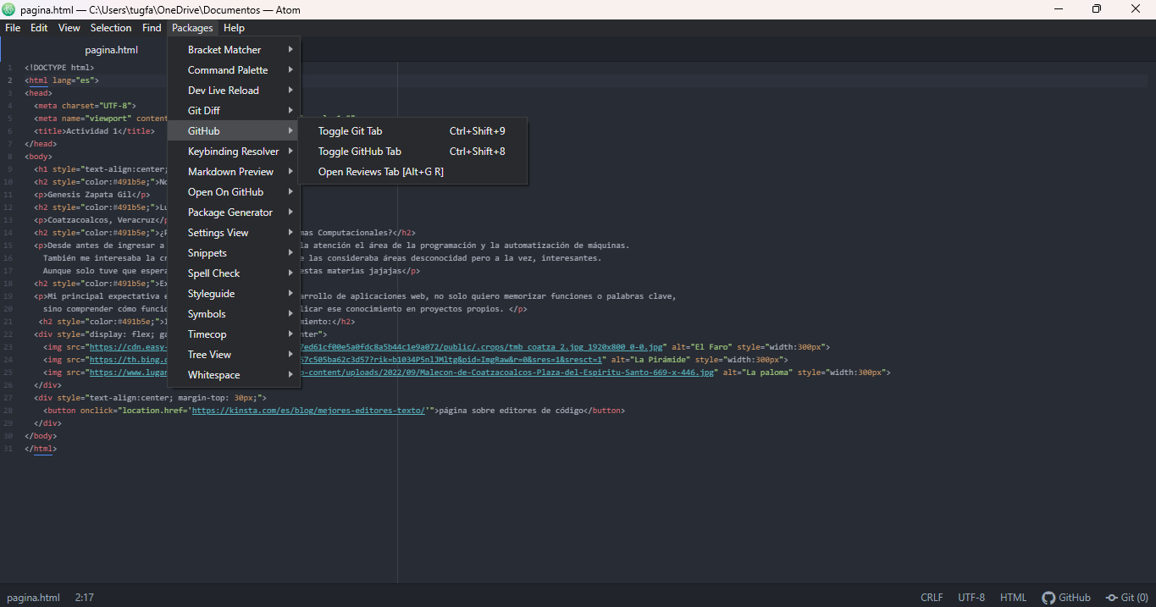**Editor 3: Atom**

Opinión personal: Al inicio no me resultó del todo intuitivo, pero se ve bien y con gran potencial. Me llamó la atención que cuenta con múltiples funciones relacionadas con GitHub, lo cual lo hace muy útil para proyectos colaborativos. Sin embargo, necesitaría más tiempo de uso para explorar todas sus capacidades.

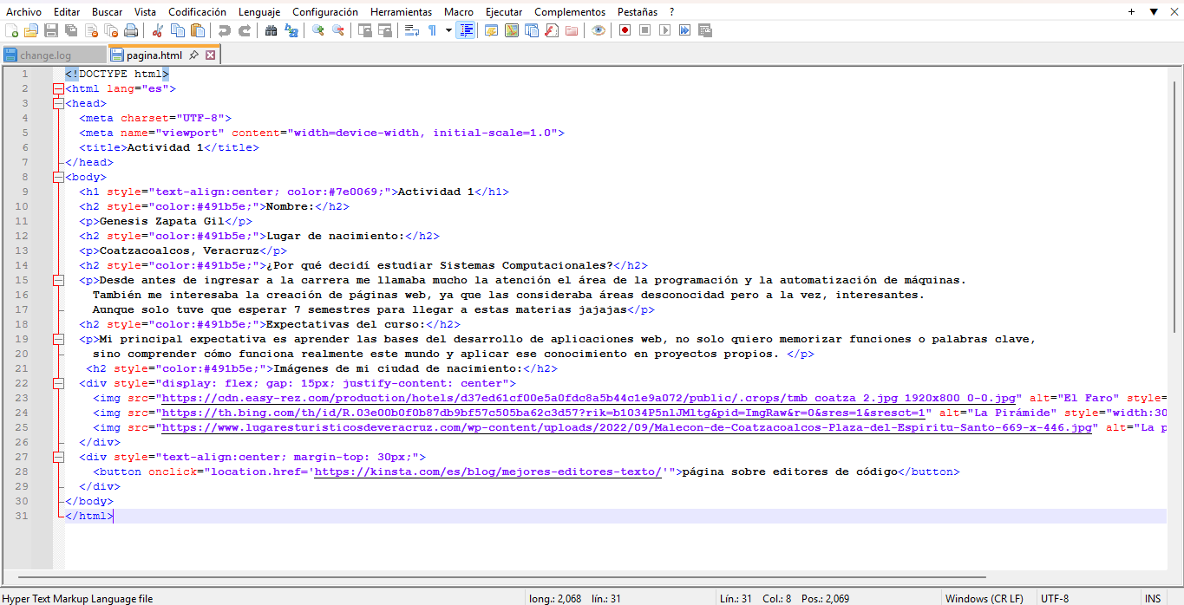**Editor 4: Notepad ++**

Opinión personal: Su interfaz es muy sencilla, aunque en un principio puede dar la impresión de que tiene demasiadas funciones. Considero que requiere tiempo y práctica para comprender a fondo todas las herramientas que ofrece. Lo que más destacaría de este editor es que solo pesa 6 megabytes.

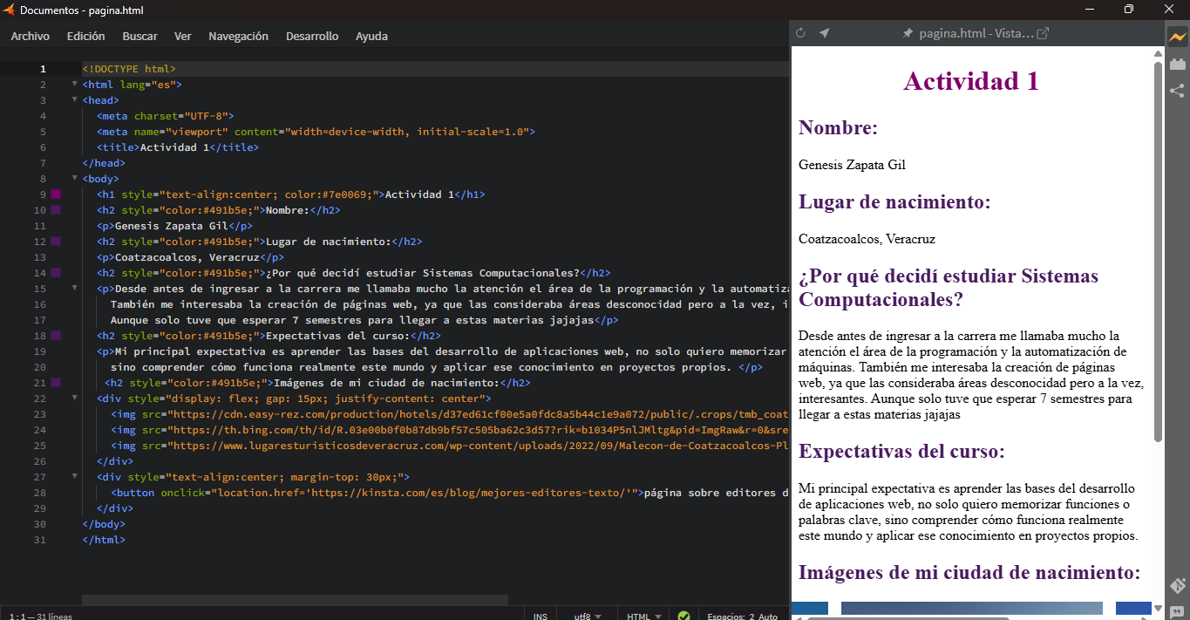**Editor 5: Phoenix code**

Opinión personal: Hasta el momento es el editor que más me ha gustado. Está claramente orientado a la creación de páginas web, y algo que me pareció muy práctico es que, al abrirlo, muestra una ventana dividida: en un lado se encuentra el código y en el otro la vista previa de cómo se verá en el navegador.

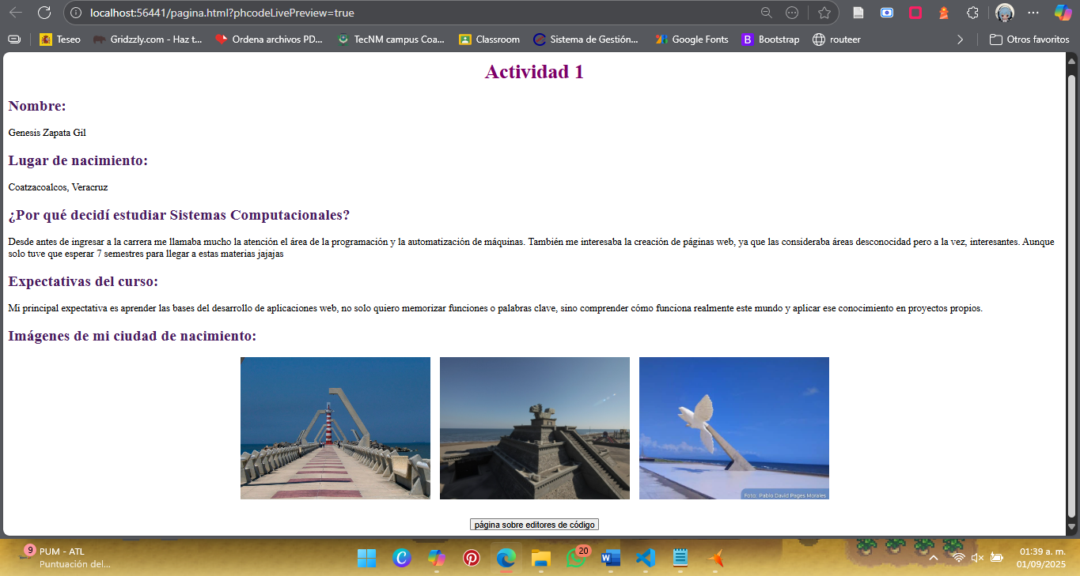Así se ve la pagina en el navegador:

Tabla Comparativa de editores de texto

|  |  |  |  |  |
| --- | --- | --- | --- | --- |
| **Editor de código** | **Espacio requerido** | **Facilidad de uso** | **Ventajas** | **Desventajas** |
| **VS Code** | 102 MB | Interfaz intuitiva, autocompletado y soporte para múltiples lenguajes | Multiplataforma, miles de extensiones, integración con Git, personalizable | Puede consumir bastante memoria en equipos limitados |
| **Sublime Text** | 15.4 mb | Muy ligero, con atajos rápidos | Velocidad, multiplataforma, interfaz limpia | Algunas funciones avanzadas requieren licencia de pago |
| **Atom** | 189 MB | Fácil de usar, interfaz moderna | Desarrollado por GitHub, gran comunidad de paquetes | Desarrollo descontinuado oficialmente, puede ser lento con proyectos grandes |
| **Notepad++** | 6.6 mb | Muy simple y directo | Consumo mínimo de recursos, portable, ideal para scripts rápidos | Solo disponible en Windows, interfaz básica |
| **Brackets** | 75 MB | Orientado a diseño web, muy amigable | Vista previa en tiempo real, integración con HTML/CSS/JS | Desarrollo descontinuado, menos extensiones que VS Code |
| **NetBeans** | 170 MB | Más avanzado, requiere curva de aprendizaje | Ideal para Java y proyectos grandes, soporte a múltiples lenguajes | Pesado, requiere más recursos del sistema |
| **Eclipse** | ~500 MB | Completo, pero algo complejo al para novatos | Potente para Java, gran comunidad, muchas herramientas integradas | Interfaz menos intuitiva, consumo alto de memoria |
| **IntelliJ IDEA (Community)** | ~600 MB | Interfaz clara, excelente autocompletado | Muy potente para Java y otros lenguajes, refactorización inteligente | Versión gratuita limitada, alto consumo de recursos |
| **Phoenix Code** | 51.2 mb | Interfaz intuitiva, enfocada en el desarrollo web | Vista previa en tiempo real, ideal para HTML/CSS/JS, orientado a principiantes y proyectos web | Menos popular, comunidad pequeña, menor cantidad de extensiones que otros editores |

**Conclusión**

La práctica de testear diferentes editores de código me ayudó a identificar las ventajas y desventajas de cada herramienta, así como reconocer cuál se adapta mejor a las necesidades de cada usuario. Editores como Visual Studio Code destacan por su versatilidad y amplia comunidad, mientras que otros como Notepad++ o Brackets resultan más ligeros y sencillos para proyectos específicos. También descubrimos opciones orientadas al desarrollo web, como Phoenix Code, que facilitan la visualización en tiempo real, en lo personal, fue uno de los que más me gustó.

En general, esta actividad fue útil para comprender que no existe un editor perfecto para todos los casos, sino que la elección depende del tipo de proyecto (en este caso, creo que los más indicados para la materia de programación web seria vs code y Phoenix code), la experiencia del programador y los recursos disponibles en el equipo.

**Referencias Bibliograficas**

FreeCodeCamp.org. (2025). Rendimiento de VS Code: cómo optimizar Visual Studio Code y elegir las “mejores” extensiones. *freeCodeCamp.org (español)*. Recuperado de freeCodeCamp.org

Jackson, B. (2025, 26 febrero). *Los 13 Mejores Editores de Texto para Acelerar Su Flujo de Trabajo*. Kinsta®. https://kinsta.com/es/blog/mejores-editores-texto/

LinuxAdictos – Termita. (2021, 21 de septiembre). El editor (IDE) 'Brackets' y su instalación en Debian y derivados. *LinuxAdictos*. Recuperado de LinuxAdictos.com

Jfquijanor. (2019, 1 septiembre). *10 de los mejores editores de texto para programar*. Maestro de la Computación. https://www.maestrodelacomputacion.net/mejores-editores-de-texto-para-programar/

InforMátec Digital. (s. f.). La guía definitiva de Brackets IDE: instalación, extensiones y ventajas. *InforMátec Digital*. Recuperado de informatecdigital.com

KeepCoding, R. (2025, 28 mayo). Los 3 mejores editores de textos para programar en 2025. *KeepCoding Bootcamps*. https://keepcoding.io/blog/editores-de-textos-para-programar/

PC Resumen. (2019, 3 de mayo). Instalación básica de Eclipse IDE en Linux. *PC Resumen*. Recuperado de PC Resumen

Jiménez, A. (2025, 22 agosto). *Los mejores editores de texto para programar en 2025*. https://leojimzdev.com/editores-de-textos-para-programar/